Notat
Dato: | 08. maj 2017
Emne: | Abstract, Dansk Vand Konference 2017
Til:

Fra: | Benny Nielsen, Herning Vand

Kopi:

Asset Management for et 1.500 km kloaknet

Resumé
Med et investeringsniveau, der ligger under det kortlagte behov, og store driftsomkostninger er der behov for en klar forretningsmæssig og risikobaseret prioritering. Hertil har Herning Vand (HV) udviklet har udviklet et koncept for Asset Management (AM) for selskabets 1.500 km kloaknet. AM-konceptet bygger på princippet om at finde en balance mellem 1): Prissat risiko, 2): Driftsomkostninger (bl.a. uvedkommende/indsivning ) og 3): Anlægsomkostninger. Konceptet bruger tilstand og kritikalitet som grundlag for risikofastlæggelse og prissætning af risici. Tilstanden baseres dels på vurderinger dels beregnet/fremskrevet fysisk index.
AM-konceptet danner grundlag for prioritering af de investeringer, der skal gennemføres når lovkrav og grundlæggende servicekrav er tilgodeset.

Abstract
Herning Vand A/S overholder love og regler, leverer den service, som er krævet af ejeren og det med en acceptabel risiko. Den nødvendige årlige re-investering i kloaknettet er ca. kr. 100 mio. Nuværende re.investeringsniveau er på ca. kr. 70 mio. Dette er en stor udfordring, hvis love og regler skal være opfyldt på sigt, selskabet stadig skal levere den krævede service/performance og det med en acceptabel risiko. Situationen kræver en klar og bevidst prioritering. En klar Asset Management (AM) politik/strategi og -model er svaret på den udfordring.
AM-strategi
HV har udarbejdet en AM-politik og en AM-strategi: Hvis en del af systemet ikke lever op til love og regler eller den krævede service ikke leveres, vil en indsats/investering her have første prioritet. Enhver anden og efterfølgende indsats/investering skal prioriteres i en balance mellem 1): Prissat risiko 2): Driftsomkostninger (indsivning plus basale driftsomk.) og 3): Investeringsomkostninger.

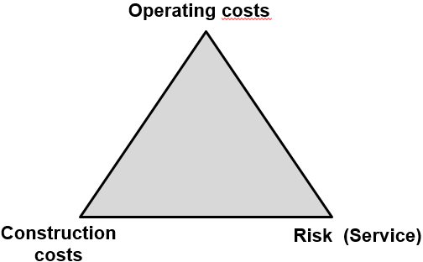
AM viser vejen til at finde balancen.
AM-metodik
Alle ca. 500 hovedoplande omfattende ca. 1.500 km kloaknet, er kritisk gennemgået mht. bl.a. risiko. Risikoprofilen er en kombination af kloakkens tilstand og kritikaliteten (hvor kritisk er et svigt). Driftsomkostningerne er basis-drift plus uvedkommende vand/indsivning. Sidstnævnte er en kombination af kloaknettets tilstand og de geologiske forhold.
Tilstanden vurderes både af driften ud fra bl.a. TV-inspektioner og beregnes ved hjælp af analyse af store mængder historiske TV data. Kritikaliteten vurderes af planlæggerne. De geologiske forhold (geologi og grundvand) vurderes også af planlæggerne. Hver af de 500 hovedoplande klassificeres i de følgende matrix og vises på kort. Hver risikoprofil er prissat.
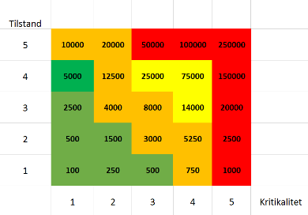 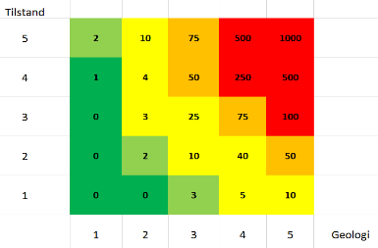
Risikomatrice Driftsomkostnings matrice

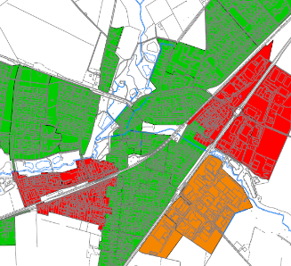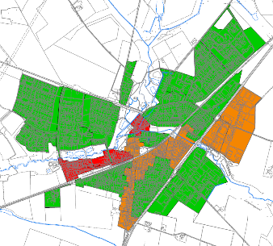
Risiko-kort Indsivnings-potentiale-kort
Herefter beregnes risiko- og driftsomkostningerne for hver af de 500 hovedoplande. Ved at sammenligne dem med investeringsomkostningerne kan det bedste investeringsscenarie bestemmes, dvs. den investering, der giver den største reduktion i summen af driftsomkostninger.
Gennemgangen af de 500 hovedoplande har afdækket et behov for supplerende data for f.eks. tilstand og udefrakommende vand. Den er derfor også et rigtig godt grundlag for prioritering af supplerende dataindsamling.
Denne AM-model og fremskrivning af tilstanden sætter HV i stand til altid at foretager den for virksomheden den bedste prioritering af reinvesteringer, supplerende dataindsamling og samtidig at få et løbende billede af risikoprofilen.
Udviklingen af ​​denne AM-model er et resultat af AM-kursusførløb og –netværk i DANVA.

Benny Nielsen
Afdelingsleder - Plan & projekt
ben@herningvand.dk
Mobil. | 3016 1975
Tlf. | 9999 2299
EAN. | 5 790001 899202

